Приложение 13
к Схеме размещения нестационарных торговых объектов
на территории Краснокамского муниципального района
Оверятское городское поселение
деревня Новоселы

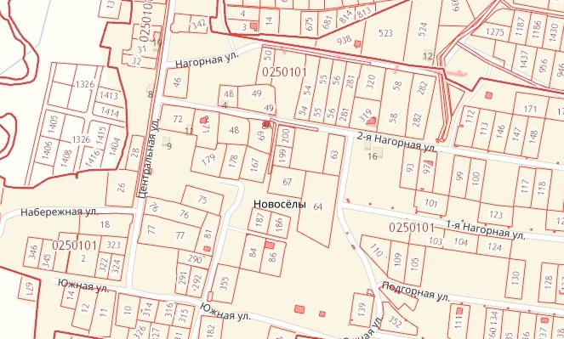
2.1.

